**Opis rada aplikacije ePijaca**

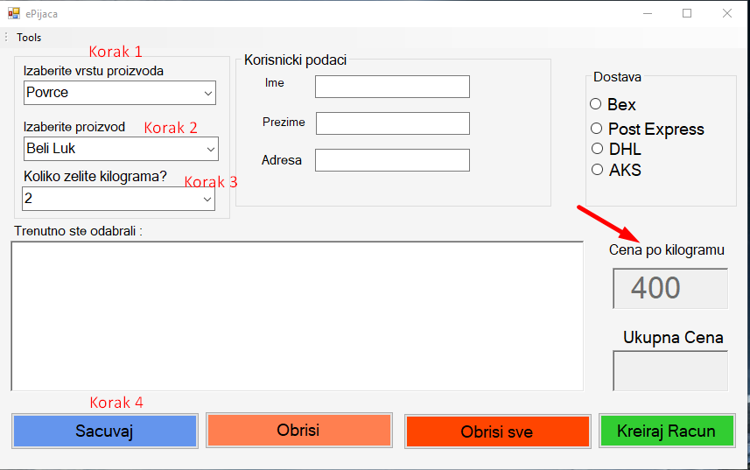

**Slika 1**

Prilikom startovanja aplikacije, otvara se prozor kao na slici. Crvenim slovima su definisani koraci po kojima treba pristupiti aplikaciji.

U Koraku 1, treba odabrati da li želite voće ili povrće.

U Koraku 2, zavisno od odabrane vrste birate vrstu voća ili povrća.

U Koraku 3 selektujete koliko želite kilograma.

Strelica desno ukazuje na polje koje prikazuje cenu po kilogramu odabranog voća ili povrća.

U Koraku 4 potrebno je kliknuti dugme „SAČUVAJ“. Ukoliko ste se predomislili, pritiskom na dugme „OBRIŠI“, briše se poslednji odabir, pritiskom na dugme „OBRIŠI SVE“ brišu se sveodabrani proizvodi.

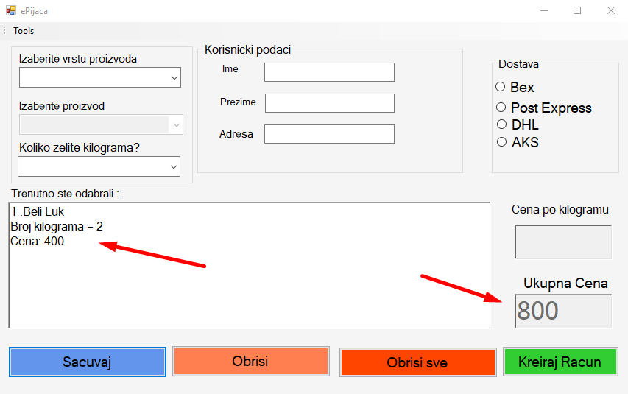

**Slika 2**

Sada kada smo sačuvali ono što želimo naručiti, u polju strelica levo prikazuje sve podatke, naziv proizvoda, broj kilograma, i cenu po kilogramu. Strelica desno prikazuje polje koje sadrži ukupnu cenu za plaćanje.

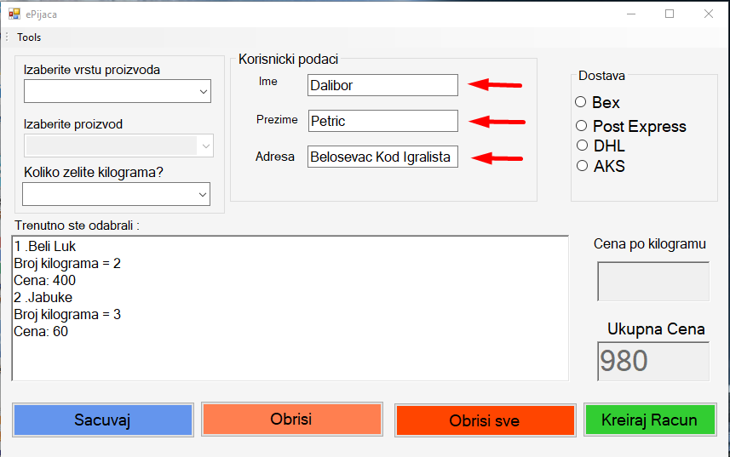

**Slika 3**

Na slici 3 je prikazano više odabranih proizvoda, kao i strelice koje ukazuju na polja u koja treba uneti potrebne podatke onoga ko poručuje

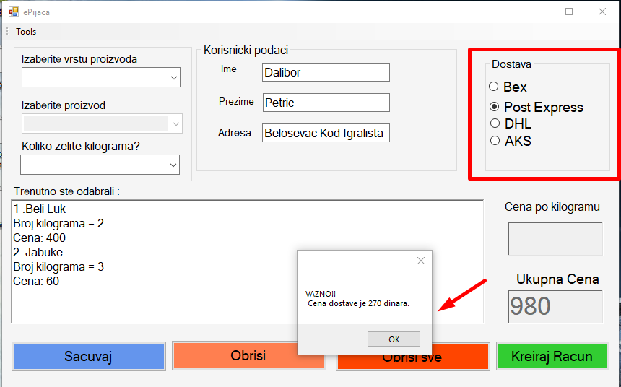

**Slika 4**

. Na Slici 4 označeno je crvenim okvirom polje u kojem treba izabrati jednog od ponuđenih dostavljača. Prilikom odabira se aktivira obaveštenje koje kaže da se dostava naplaćuje određenoom sumom novca. U ovom slučaju 270 dinara.

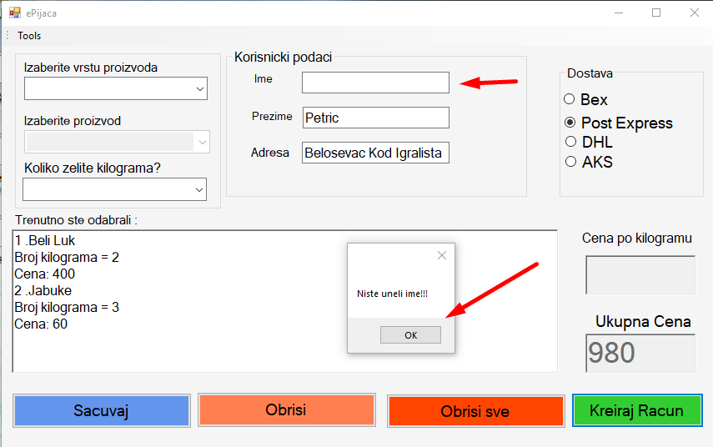

**Slika 5**

Da bismo završili porudžbinu, potrebno je kliknuti dugme „KREIRAJ RAČUN“. Za bilo koje od polja zahtevanih za unos podataka jee kreirana logika koja obaveštava koje polje nijee popunjeno ukoliko do toga dođe. Na slici 5 se vidi primet izostavljenog imena, i obaveštenje da treba popuniti polje za unos imena.

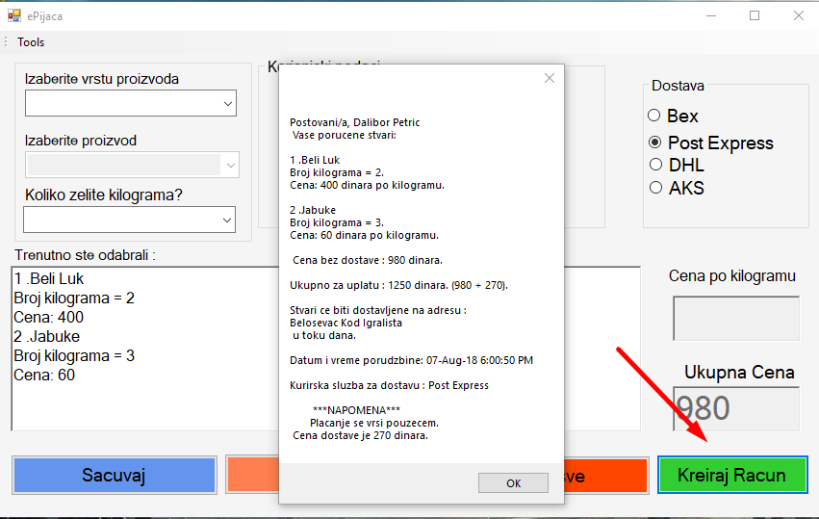

**Slika 6**

Kada su sva polja ispravno popunjena klikom na dugme „KREIRAJ RAČUN“ korisniku se prikazuju svi detalji porudžbine. U isto vreme se vrši upis tih podataka u bazu. Kao što se može videti na slici 7.

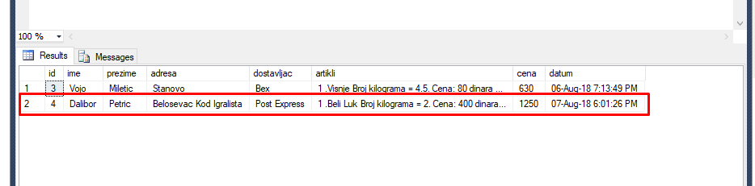

**Slika 7**

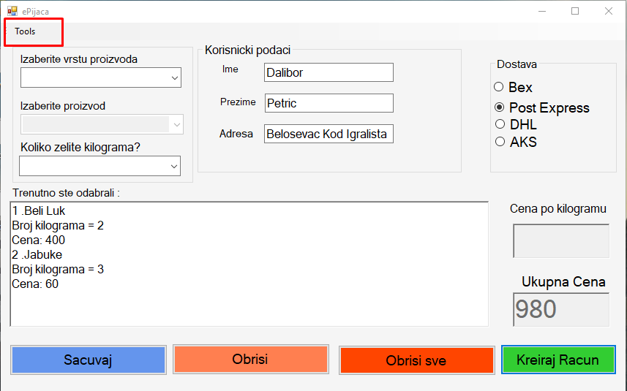

**Slika 8**

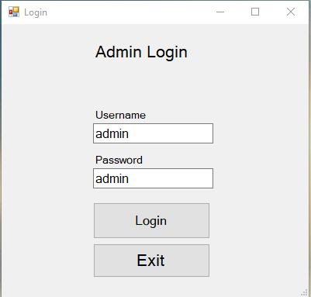Klikom na strip meni Tools opciju, otvara se polje Admin, koje treba kliknuti za ulazak u admin deo. Forma ePijaca se zatvara, otvara se login forma gde se unose ispravni podaci za logovanje admina.

**Slika 9**

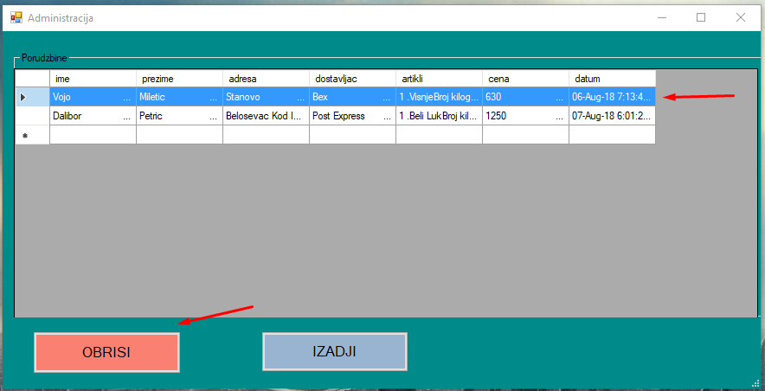

**Slika 10**

Nakon uspešnog logovanja, otvara se forma Administracija, gde se izlistavaju sve porudžbine. Administrator ima opciju brisanja porudbžine i zatvaranja cele aplikacije.

Odabirom reda tj određene porudžbine, i klikom na dugme „OBRIŠI“, briše se cela porudžbina i iz datog prikaza, i iz baze podataka.

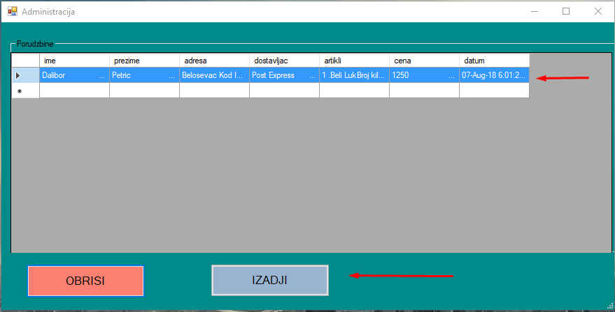

**Slika 11**

Obrisana porudžbina iz administratorskog panela.

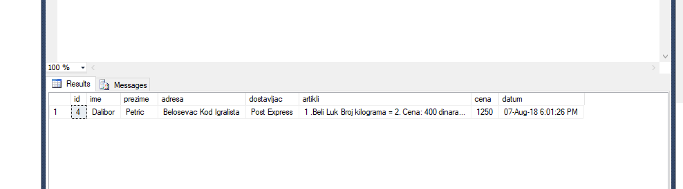

**Slika 12**

Takođe obrisana iz baze podataka.